**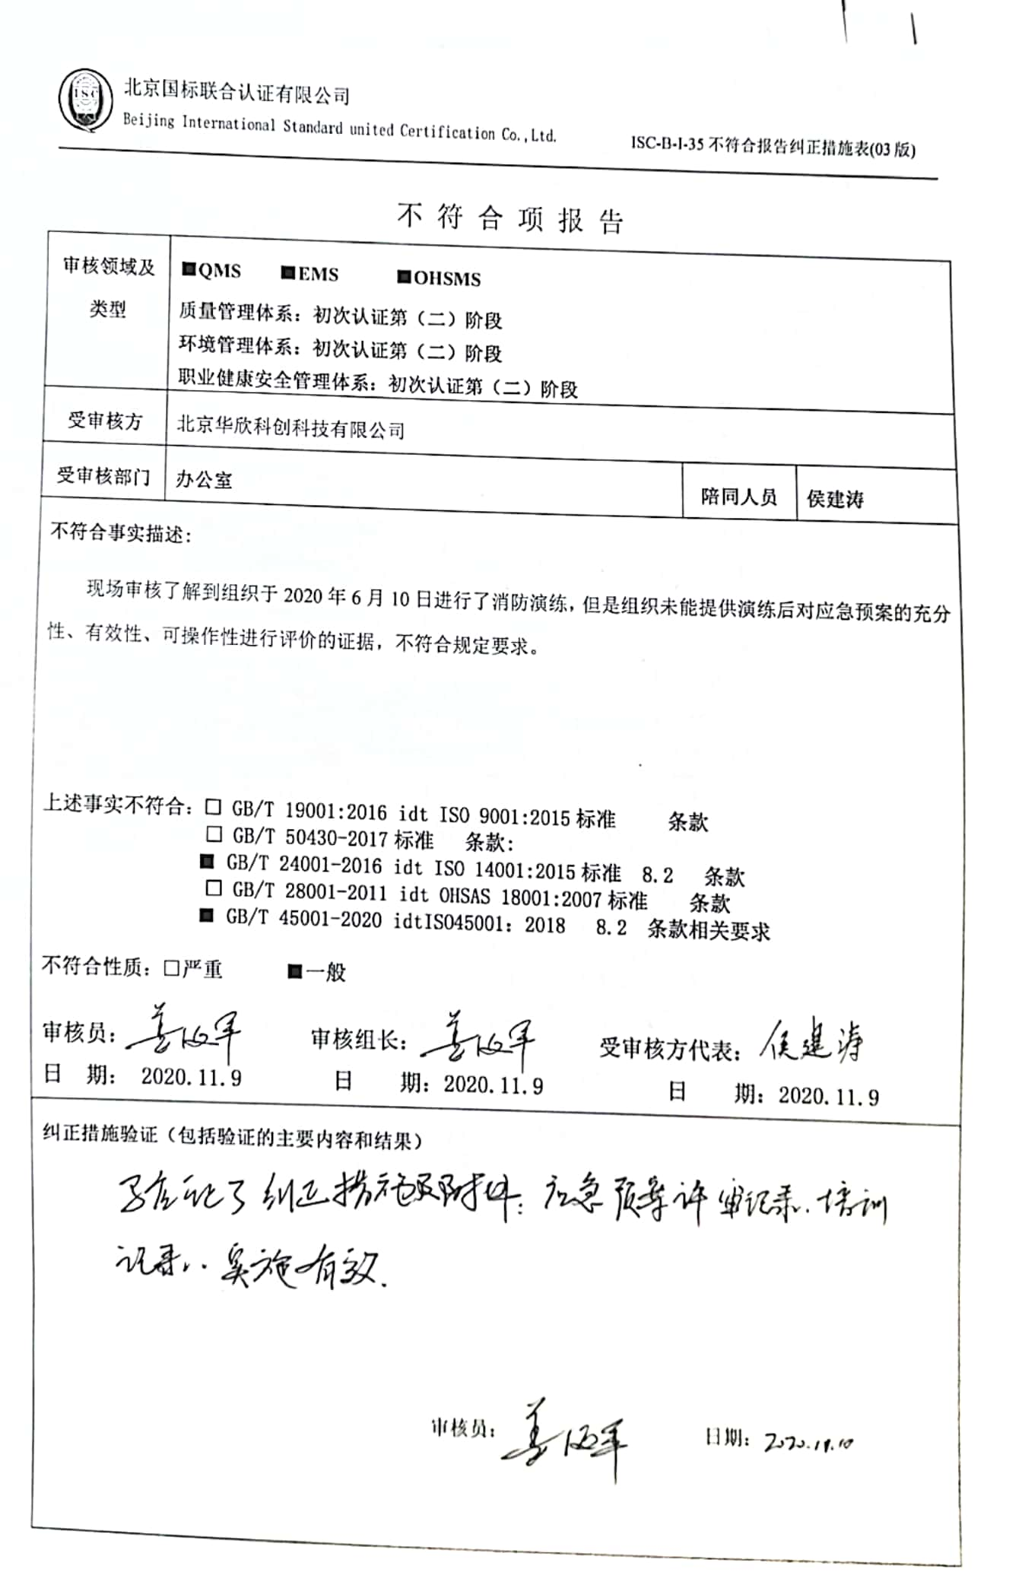**不 符 合 项 报 告

|  |  |  |  |
| --- | --- | --- | --- |
| **审核领域及类型** | **■QMS****■EMS****■OHSMS**  **质量管理体系：初次认证第（二）阶段**  **环境管理体系：初次认证第（二）阶段**  **职业健康安全管理体系：初次认证第（二）阶段** | | |
| **受审核方** | 北京华欣科创科技有限公司 | | |
| **受审核部门** | **办公室** | **陪同人员** | **侯建涛** |
| **不符合事实描述:**  现场审核了解到组织于2020年6月10日进行了消防演练，但是组织未能提供演练后对应急预案的充分性、有效性、可操作性进行评价的证据，不符合规定要求。  **上述事实不符合：□ GB/T 19001:2016 idt ISO 9001:2015标准 条款**  **□ GB/T 50430-2017标准 条款:**  ■ **GB/T 24001-2016 idt ISO 14001:2015标准 8.2 条款**  **□ GB/T 28001-2011 idt OHSAS 18001:2007标准 条款**  ■ **GB/T 45001-2020 idtISO45001：2018 8.2 条款相关要求**  **不符合性质：□严重**■**一般**    **审核员： 审核组长： 受审核方代表：**  **日 期： 2020.11.9 日 期：2020.11.9 日 期：2020.11.9** | | | |
| **纠正措施验证（包括验证的主要内容和结果）**  **审核员： 日期：** | | | |

不符合项纠正措施表

|  |
| --- |
| **E:\360安全云盘同步版\国标联合审核\202011\北京华欣科创科技有限公司\新建文件夹\2020-11-09 18.06.11_2.jpg不符合项事实摘要：**  未能提供消防演练后对应急预案的充分性、有效性、可操作性进行评价的证据。 |
| **纠正情况：**  马上安排人员根据消防演练效果进行应急预案的评价。 |
| **原因分析：**  对标准学习程度不够，没有认识到消防演练后应进行评价的重要性。 |
| **纠正措施：**   1. 学习ISO14001:2015/ISO45001:2018标准8.2条款要求； 2. 学习公司的《应急准备和响应控制程序》要求。   **预定完成日期：2020.11.15** |
| **举一反三检查情况：**  **查看有无类似情况，经查未发现。** |
| **受审核方纠正措施有效性的验证：**  **实施有效。**  **验证人： 日期：** |

**受审核方代表： 日期：**

**